Asunto: Respuesta a consecuencia a la cuestión no. 096862019
Precedente: (1) Planteamiento de fecha 02-VIII-2019

Chihuahua, Chih., a 15 de agosto de 2019

C. Fanny Sleman Valdés

En mi carácter de Responsable de la Unidad de Transparencia del H. Congreso del Estado de Chihuahua—con fundamento en lo establecido en el artículo 6º, párrafo cuarto, apartado A, fracción I, de la Constitución Política de los Estados Unidos Mexicanos, y en el artículo 4º, fracción II, párrafos del uno al tres, de la Constitución Política del Estado de Chihuahua; en los artículos 4°, 124, 136, 138, 212 y 213 de la Ley Orgánica del Poder Legislativo del Estado de Chihuahua; y en los artículos 1º, 2º, 5º, fracciones XIX, XXVIII, XXIX, XXXI, XXXIII, 6º, 7º, 32, fracción III, 33, fracciones I, II, VII, X, XII, 36, fracciones I, II y VII, 37, y 38, fracciones II, VI y IX, 40, 46, 47, 54 y 55, de la Ley de Transparencia y Acceso a la Información Pública del Estado de Chihuahua;—, y en atención a la solicitud identificada con el no. 096862019, a tiempo me comunico con Usted a efecto de notificarle la respuesta que en la normativa en la materia se determina.

A continuación, se precisarán los términos de la solicitud formulada; luego se expondrán los datos correspondientes a la respuesta institucional, y por último se explicitarán los puntos resolutivos que en atención a la situación sean procedentes.

I. Planteamiento de la persona solicitante

Se exponen los antecedentes del caso a fin de que se comprenda el contexto en el que fue formulado el planteamiento previamente aludido.

- El día 02 de agosto del año 2019 se recibió por medio del Sistema de solicitudes de acceso a la información de la PNT- sistema Infomex Chihuahua una cuestión dirigida a la Unidad de Transparencia del H. Congreso del Estado de Chihuahua.

- Lo que se solicitó fue lo que a continuación se precisa:

- “1 de agosto de 2019.
H. Congreso del Estado de Chihuahua:
Soy estudiosa de los procesos legislativos de la aprobación de los presupuestos de las entidades federativas y mucho les agradeceré su invaluable apoyo para conocer:
a) Fecha de la presentación de la iniciativa de presupuesto,
b) Fecha del dictamen
c) Fecha de aprobación por el pleno
d) Fecha de observaciones del gobernador (si es que las hubo);
e) Fecha de publicación
sobre los procesos legislativos de aprobación del Presupuesto de Egresos del Estado de Chihuahua de los años 2009, 2010, 2011, 2012, 2013, 2014, 2015, 2016, 2017, 2018 y 2019.
Muy atentamente,
Dra. en Ciencias Sociales Fanny Sleman Valdés,
Posdoctorante en la UAM-Xochimilco

Archivo adjunto.

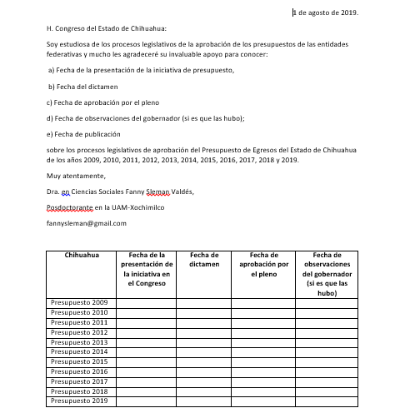”
- En el artículo 4º, fracción II, párrafo segundo, de la Constitución Política del Estado de Chihuahua; en los artículos 2º, 5º, fracción XIX, 33, fracciones II y VII, 38, fracción II y 40, de la Ley de Transparencia y Acceso a la Información Pública del Estado de Chihuahua, se estatuye que:

  - Las personas tienen derecho a acceder a la información pública, a excepción de la clasificada según las pautas establecidas en la ley;

  - Los entes públicos administran su Sistema de Información y deben establecer las medidas necesarias para la protección de los archivos, con el objeto de evitar su alteración, pérdida, tratamiento, modificación, afectación o acceso no autorizado.

- Por consecuencia, la Unidad de Transparencia del H. Congreso del Estado de Chihuahua, determinó divulgar la información correspondiente, con base en lo establecido en el artículo 33, fracción X y 46 fracción V de la Ley de Transparencia y Acceso a la Información Pública del Estado de Chihuahua.

II. Difusión

- Por este conducto me permito informarle, que la solicitud de información que Usted realizó, fue debidamente turnada a la Secretaría de Asuntos Legislativos y Jurídicos de este H. Congreso del Estado de Chihuahua, con el objeto de que realicen una búsqueda exhaustiva y razonable de la información solicitada, quiénes a su vez proveyeron la información que a continuación se le expone:

En atención al oficio UT-LXVI/484/19, relativo al requerimiento de datos que obran en poder de esta Secretaría, necesarios para emitir respuesta a la solicitud de información con folio No. 096862019, me permito hacer de su conocimiento lo siguiente:

Presupuesto de Egresos  Chihuahua | Fecha de presentación de la iniciativa | Fecha del dictamen: | Fecha de aprobación por el pleno | Fecha de observaciones del gobernador | Fecha de publicación | Enlace al presupuesto
2009 | 9/12/2008 |  | 17/12/2008 | -- | 27/12/2008 | http://www.congresochihuahua2.gob.mx/biblioteca/presupuestoegresos/archivos/505.pdf
2010 | 09/12/2009 | 16/12/2009 | 17/12/2009 | -- | 23/12/2009 | http://www.congresochihuahua2.gob.mx/biblioteca/presupuestoegresos/archivos/506.pdf
2011 | 30/11/2010 |  | 20/12/2010 | -- | 29/12/2010 | http://www.congresochihuahua2.gob.mx/biblioteca/presupuestoegresos/archivos/430.pdf
2012 | 2/12/2011 |  | 20/12/2011 | -- | 28/12/2011 | http://www.congresochihuahua2.gob.mx/biblioteca/presupuestoegresos/archivos/508.pdf
2013 | 30/11/2012 | 20/12/2012 | 20/12/2012 | -- | 26/12/2012 | http://www.congresochihuahua2.gob.mx/biblioteca/presupuestoegresos/archivos/648.pdf
2014 | 29/11/2013 | 19/12/2013 | 19/12/2013 | -- | 25/12/2013 | http://www.congresochihuahua2.gob.mx/biblioteca/presupuestoegresos/archivos/648.pdf
2015 | 30/11/2014 | 17/12/2014 | 17/12/2014 | -- | 20/12/2014 | http://www.congresochihuahua2.gob.mx/biblioteca/presupuestoegresos/archivos/718.pdf
2016 | 30/11/2015 | 14/12/2015 | 15/12/2015 | -- | 23/12/2015 | http://www.congresochihuahua2.gob.mx/biblioteca/presupuestoegresos/archivos/798.pdf
2017 | 30/11/2016 | 22/12/2016 | 22/12/2016 | -- | 31/12/2016 | http://www.congresochihuahua2.gob.mx/biblioteca/presupuestoegresos/archivos/875.pdf
2018 | 30/11/2017 | 19/12/2017 | 21/12/2017 | -- | 27/12/2017 | http://www.congresochihuahua2.gob.mx/biblioteca/presupuestoegresos/archivos/947.pdf
2019 | 30/11/2018 | 20/12/2018 | 20/12/2018 | -- | 29/12/2018 | http://www.congresochihuahua2.gob.mx/biblioteca/presupuestoegresos/archivos/1014.pdf

Cabe precisar que no se cuenta con las fechas de aprobación de los dictámenes correspondientes a los Presupuestos de Egresos de los años 2009, 2011 y 2012, por parte de la Comisión de Programación, Presupuesto y Hacienda Pública, dado que de dichos dictámenes no se desprende ese dato, tal como se puede apreciar a través de los siguientes enlaces:.

Dictamen del Presupuesto del año 2009:
http://www.congresochihuahua2.gob.mx/biblioteca/dictamenes/archivosDictamenes/10654.pdf
Dictamen del Presupuesto del año 2011:
http://www.congresochihuahua2.gob.mx/biblioteca/dictamenes/archivosDictamenes/8224.pdf
Dictamen del Presupuesto del año 2012:
http://www.congresochihuahua2.gob.mx/biblioteca/dictamenes/archivosDictamenes/453.PDF

No omito comentarle que la información solicitada se encuentra disponible para su consulta en el portal de internet de este Sujeto Obligado, siguiendo esta ruta:

- Ingrese la dirección www.congresochihuahua.gob.mx
- En el menú horizontal ubicado en la parte superior del portal, haga click en “Biblioteca”
- Luego diríjase al menú vertical de la izquierda y haga click en “Decretos”.
- Ya dentro del apartado de “Decretos”, haga uso de los buscadores que mejor le acomoden, por ejemplo: Legislatura, (elija la opción en blanco o todas), Palabra (teclee Presupuesto de Egresos)
- Luego, haga click en buscar para desplegar la información, donde además encontrará los accesos a la iniciativa y dictamen correspondientes.

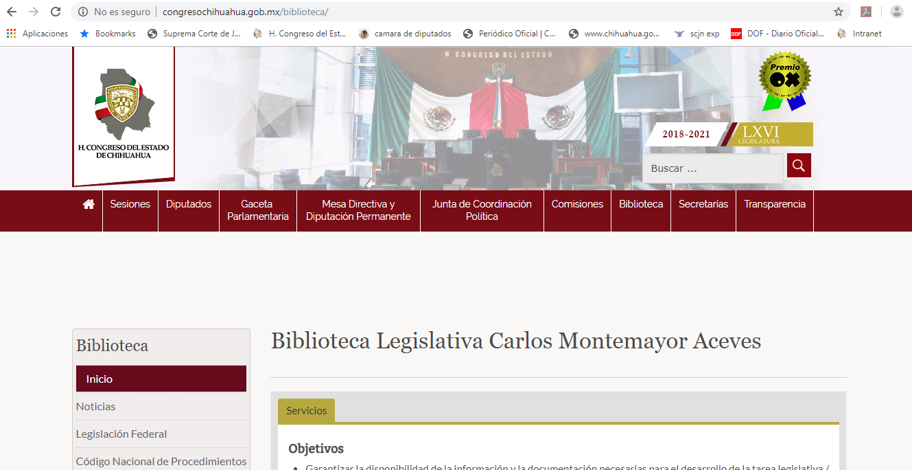

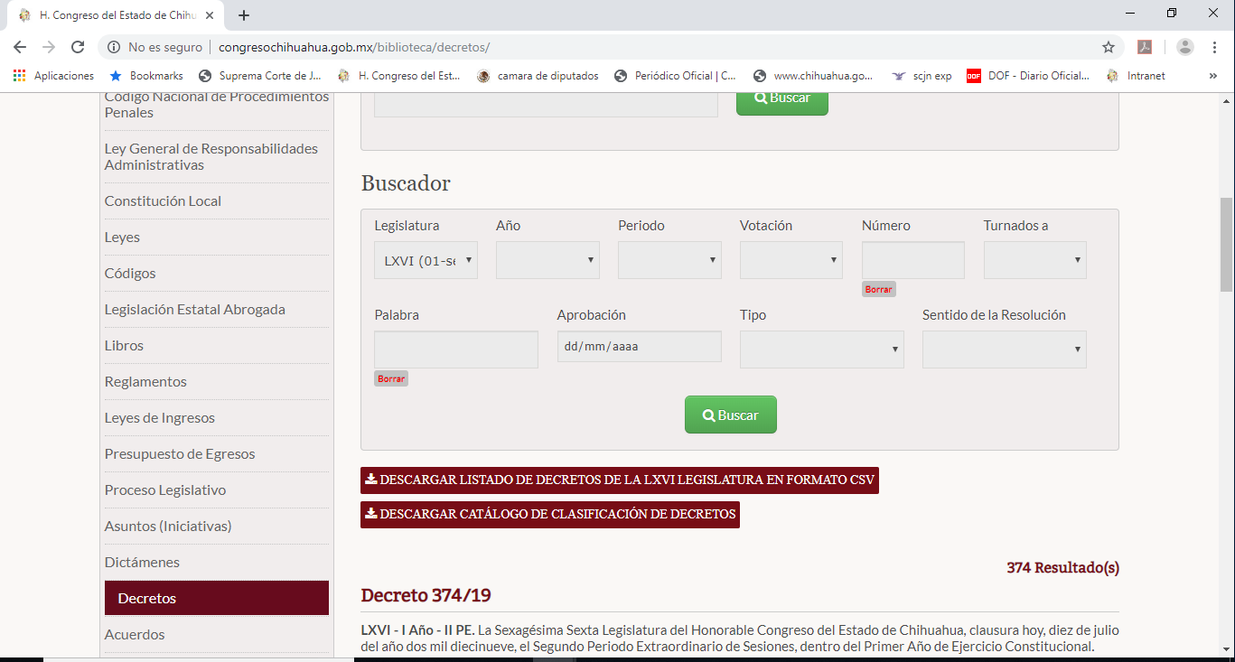

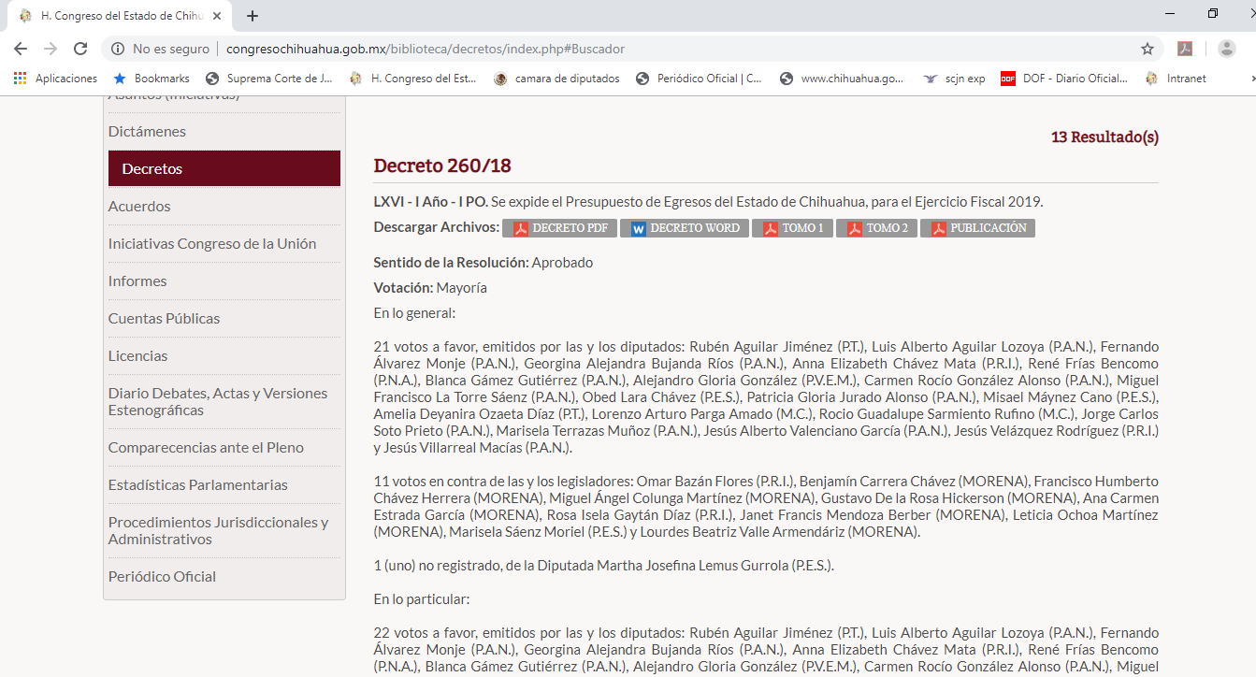

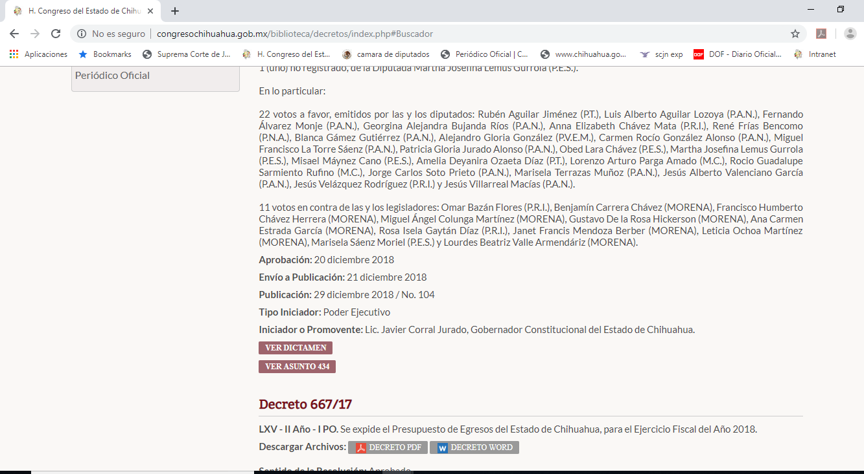

Finalmente, en caso de que la respuesta otorgada no satisfaga la pretensión de la persona solicitante, podrá interponer recurso de revisión ante el Instituto Chihuahuense para la Transparencia y Acceso a la Información Pública o ante la Unidad de Transparencia de este Sujeto Obligado, dentro de los quince días hábiles siguientes a la fecha de su notificación.

III. Determinaciones

- Por lo precedentemente expuesto, debidamente fundado y motivado, el Responsable de la Unidad de Transparencia del H. Congreso del Estado de Chihuahua resuelve:

- Divulgar la información correspondiente, de conformidad con lo estatuido en el artículo 33, fracción X, y 46, fracción V de la Ley de Transparencia y Acceso a la Información Pública del Estado de Chihuahua; y a su vez poner para su consulta en la unidad de transparencia la misma.
- Notifíquese al usuario del presente proveído por el sistema de solicitudes de acceso a la información de la PNT- sistema INFOMEX Chihuahua, con fundamento en lo preceptuado en los artículos 38.º, fracción VI, 46.º, fracción II, y 47º de la Ley de Transparencia y Acceso a la Información Pública del Estado de Chihuahua.
- Comunicar a la persona peticionaria que puede interponer ante el Instituto Chihuahuense para la Transparencia y Acceso a la Información Pública ICHITAIP o ante la Unidad de Transparencia del H. Congreso del Estado de Chihuahua un Recurso de Revisión con fundamento en los artículos 136.o, 137.o, y 138.o de la Ley de Transparencia y Acceso a la Información Pública del Estado de Chihuahua:

(I) | El plazo para hacerlo es dentro de los quince días hábiles siguientes a la fecha de la notificación de la respuesta, o del vencimiento del plazo para su notificación;
(II) | Deberá contener el nombre del recurrente o de su representante, y en  su caso, tercero interesado, y dirección o medio para recibir notificaciones, con base en lo estatuido en el artículo 138 fracciones II y III de la Ley de Transparencia y Acceso a la Información Pública del Estado de Chihuahua;
(III) | Debe precisar el Sujeto Obligado ante el cual se presentó la solicitud de información, el acto que se recurre, el número de folio de la respuesta de la solicitud de acceso, la fecha en que fue notificada la respuesta al solicitante o tuvo conocimiento del acto reclamado, o de la presentación de la solicitud en caso de falta de respuesta; las razones o motivos que sustenten la impugnación;
(IV) | Asimismo, es necesario adjuntar copia de la respuesta que se impugna y, en su caso, de la notificación correspondiente, salvo en el caso de respuesta de la solicitud; adicionalmente se podrán anexar las pruebas y demás elementos que considere procedentes.

Así lo acordó el Lic. Juan Carlos Fuentecilla Chávez, Responsable de la Unidad de Transparencia del H. Congreso del Estado de Chihuahua. Archivo

